# QToolbar

Contents

QToolbar 1

Introduction 2

Applications 2

Designers(Local): 3

Designers(ClickOnce): 3

QCS Admin: 3

QCS Agent: 3

Executor Configuration: 3

Database Scripter: 3

Fields Explorer: 3

Builds 3

Next Build 3

Internal Builds 5

Files - Folders 5

Clear Metadata: 5

QCSAdmin CFs: 5

Environments Configuration: 6

My Folders: 6

Shell Commands: 6

SQL 6

Μαζικό Scripting κριτηρίων 6

Refresh 7

Options 8

## Introduction

To QToolbar δημιουργήθηκε για να προσφέρει την εύκολη πρόσβαση σε κάποια από τα εσωτερικά εργαλεία και σε configuration αρχεία που χρησιμοποιούνται καθημερινά.

## Applications

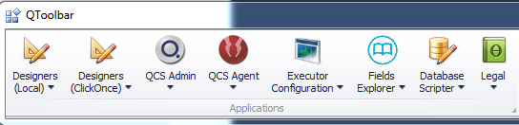

Το QToolbar αυτή την στιγμή δίνει πρόσβαση στις εξής εφαρμογές:

Toolkit Designers, QCS Admin, QCS Agent, Executor Configuration, Fields Explorer, Database Scripter και Legal (Silverlight).

Κάθε εφαρμογή προσφέρεται σε όλες τις διαθέσιμες εκδόσεις. Αυτό είναι δυνατό γιατί κάθε εφαρμογή υπάρχει στο σύστημα στην θέση \\q-srv-fs\QCS Testing And Deployment\Toolkit Applications. Δεν ισχύει αυτό για το Legal γιατί εκεί ρυθμίζουμε το url που ισχύει για την κάθε έκδοση.

Πατώντας σε οποιοδήποτε εικονίδιο εμφανίζεται menu με όλες τις διαθέσιμες εκδόσεις για να εκτελέσουμε την έκδοση που θέλουμε. Επειδή τα εργαλεία προσφέρονται ως clickonce deployments αν υπάρχει νέο deployment θα ζητήσει πριν την εκτέλεση να γίνει η εγκατάσταση.

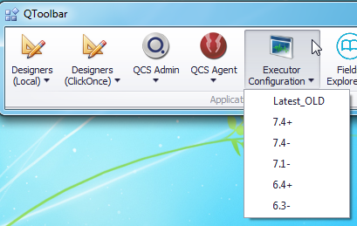

Designers(Local): Εμφανίζει μενού με διαθέσιμους local designers. Ουσιαστικά τους βρίσκει με βάση τα path που έχουν δηλωθεί στα local checkouts του κώδικα ελέγχoντας επίσης αν υπάρχει το εκτελέσιμο.

Designers(ClickOnce): Εμφανίζει μενού με όλους τους designers που βρίσκει στο path X:\Toolkit Applications\Designers και προσφέρονται ως click once deployments.

QCS Admin: Εμφανίζει μενού με όλες τις εκδόσεις του admin που βρίσκει στο path X:\Testing\QCS Admin και προσφέρονται ως click once deployments.

QCS Agent: Εμφανίζει μενού με όλες τις εκδόσεις του agent που βρίσκει στο path X:\Testing\QCS Agent και προσφέρονται ως click once deployments.

Executor Configuration: Εμφανίζει μενού με όλες τις εκδόσεις του tool που βρίσκει στο path X:\Toolkit Applications\ExecutorConfiguration και προσφέρονται ως click once deployments.

Database Scripter: Εμφανίζει μενού με όλες τις εκδόσεις του tool που βρίσκει στο path X:\Toolkit Applications\Script Database και προσφέρονται ως click once deployments.

Fields Explorer: Εμφανίζει μενού με όλες τις εκδόσεις του tool που βρίσκει στο path X:\Toolkit Applications\ X:\Toolkit Applications\Field Explorer και προσφέρονται ως click once deployments.

## Builds

### Next Build

Η επιλογή φτιάχτηκε για να ελέγχει το περιεχόμενο του Next Build folder ώστε να εντοπίσουμε νωρίς και να περιορίσουμε κάποια λάθη πριν το Build.

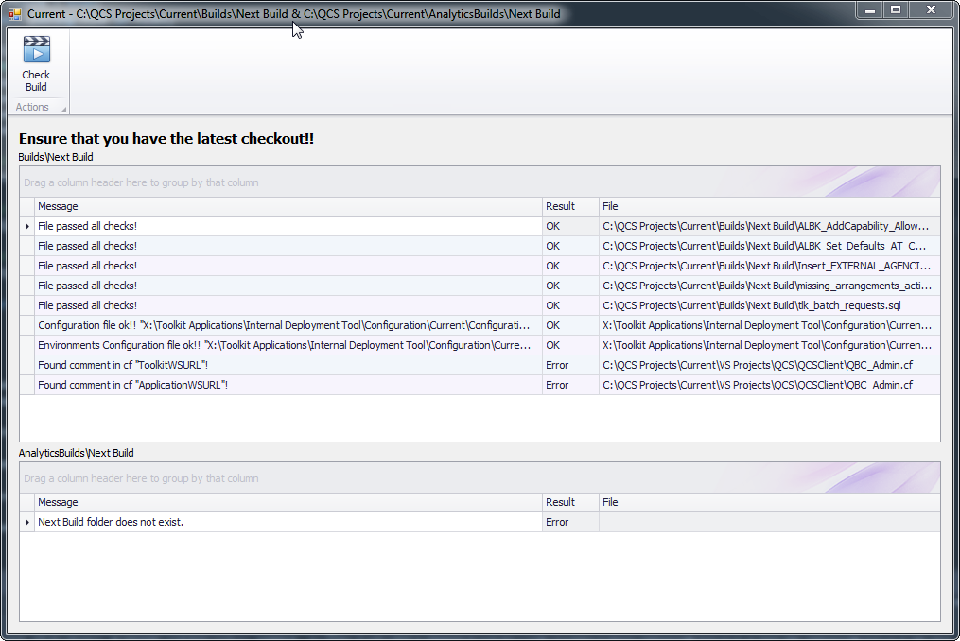

Εμφανίζει μενού με όλα τα διαθέσιμα local checkouts. Επιλέγοντας εμφανίζει φόρμα που ελέγχει τα αρχεία που βρίσκει στον Next Build folder. Οι έλεγχοι που εφαρμόζονται είναι οι ακόλουθοι:

1. Αν κάποιο αρχείο περιέχει non-ansi characters και το encoding του αρχείου δεν είναι utf.
2. Έλεγχοι στα αρχεία sql και bd για syntax errors
3. Έλεγχος ότι δεν περιέχονται ταυτόχρονα τα αρχεία **5102.2. EODMonitorMetadata.sql** και **5102.2. FullEODMonitorMetadata.sql**
4. Έλεγχος ότι τα αρχεία **Configuration.xml** και **EnvironmentsConfiguration.xml** στο path **X:\Toolkit Applications\Internal Deployment Tool\Configuration** περιέχουν valid xml content.
5. Έλεγχος ότι το **qbc_admin.cf** χρησιμοποιεί remote services. Επειδή διαβάζει το αρχείο από το local checkout path ενδέχεται για λόγους testing από τους developers να χρησιμοποιούνται local services. Σε αυτήν την περίπτωση δεν έχουμε απαραίτητα πρόβλημα εφόσον στο remote repository το αρχείο είναι εντάξει.

Οι έλεγχοι 1 & 2 εφαρμόζονται και για analytics.

Με double click στην γραμμή του grid εμφανίζεται (readonly) το content του αρχείου. Στα αριστερά προσφέρονται οι επιλογές:

 Refresh του περιεχομένου του αρχείου

Open File Location

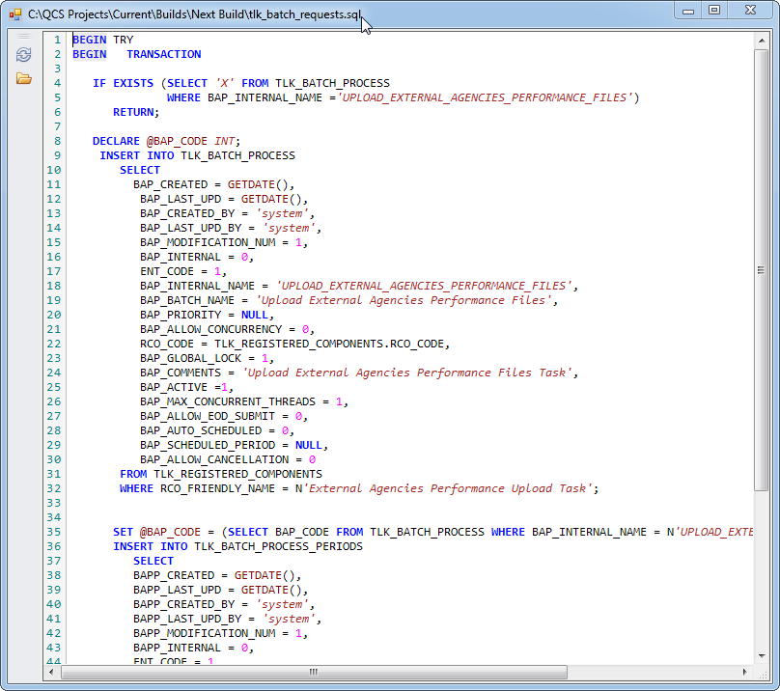

### Internal Builds

Εμφανίζει μενού με όλα τα internal builds που έχουν γίνει. Επιλέγοντας εμφανίζεται φόρμα με τις ακόλουθες ευκολίες:

* Text boxes Version& StarTeam Label για να μην γράφουμε κάθε φορά για το label του starteam.
* Connector Warnings Log: ψάχνει στο path **\\Q-SRV-INTTFSB\InternalBuilds****\<Major.Minor.Release.Build>** για ConnectorWarningsLog.txt με size > 0 MB για να συμπεριληφθούν στο τελικό email μετά το build.
* Browse: ανοίγει windows explorer στο build path.

## Files - Folders

Clear Metadata: Καθαρίζει τα QC & Legal metadata. Εάν στα Options είναι unchecked το Clear Legal Metadata καθαρίζει μόνο του QC.

QCSAdmin CFs:Εμφανίζει μενού με όλες τις εκδόσεις του QCS Admin που βρίσκει στο path X:\Testing\QCS Admin και επιλέγοντας εμφανίζει (readonly) το πιο πρόσφατο qbc_admin.cf.

Environments Configuration: Εμφανίζει μενού με όλες τις εκδόσεις που βρίσκει στο path X:\Toolkit Applications\Internal Deployment Tool\Configuration και επιλέγοντας εμφανίζει (readonly) το αντίστοιχο configuration file.

My Folders: Μενού με directories που έχει δηλώσει ο χρήστης. Με την επιλογή κάποιου ανοίγει με windows explorer.

Shell Commands: Μενού με command line εντολές για εύκολη εκτέλεση, ρυθμιζόμενες από τον χρήστη.

## SQL

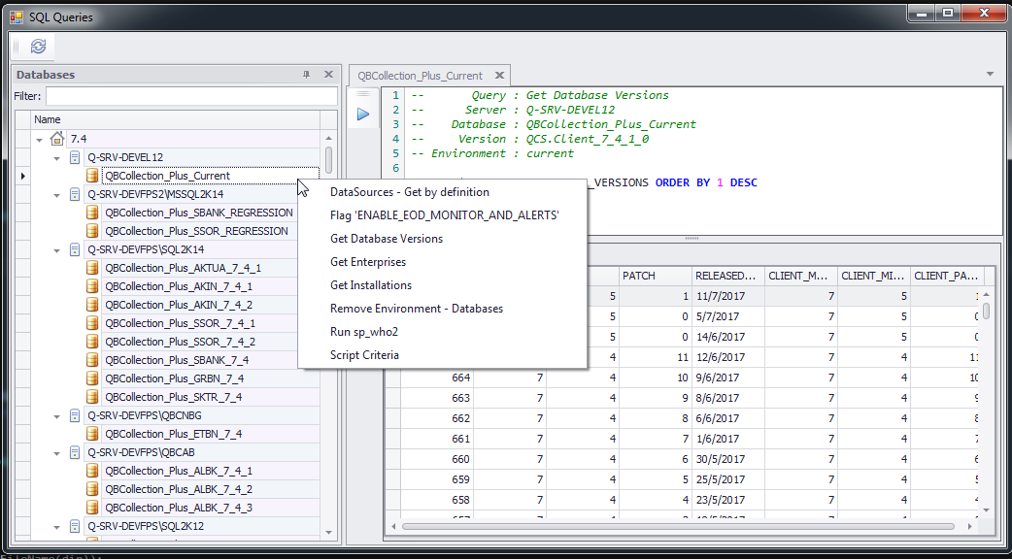

Run SQL: Ανοίγει φόρμα με όλες τις dbs που βρίσκει από το latest qbc_admin cf της κάθε έκδοσης (major.minor). Αυτές εμφανίζονται σε δενδρική μορφή στα αριστερά. Την πρώτη φορά που ανοίγει η φόρμα αποθηκεύει τοπικά τις πληροφορίες των dbs για γρήγορη ανάκτηση στη συνέχεια. Ο χρήστης μπορεί να ενημερώσει με το refresh  την τοπικά αποθηκευμένη πληροφορία.

Με right-click σε οποιαδήποτε db εμφανίζεται μενού με όλα τα queries που έχει καταχωρήσει ο χρήστης (στα Options -> SQL Queries). Επιλέγοντας ένα query ανοίγει νέο tab στα δεξιά και εάν είναι checked το Run Immediate θα εκτελεστεί άμεσα.

## Μαζικό Scripting κριτηρίων

Η τελευταία επιλογή του μενού είναι αυτόματη από το σύστημα και εμφανίζει φόρμα που χρησιμοποιείται για μαζικό scripting των κριτηρίων.

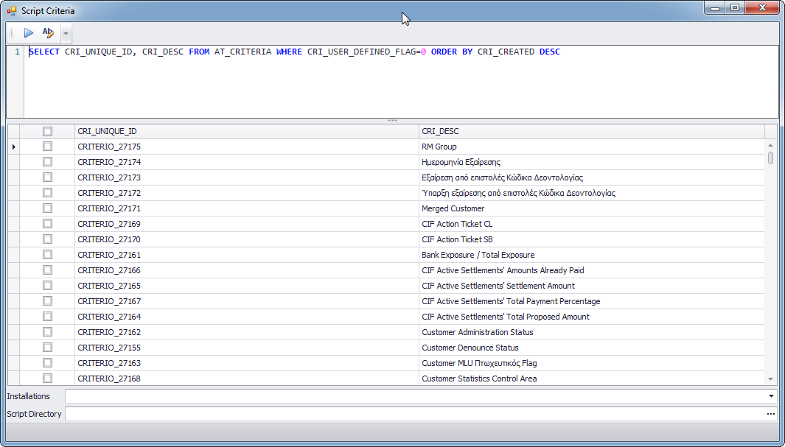

Το query μπορεί να διαμορφωθεί από τον χρήστη αν το default δεν εξυπηρετεί και να εκτελεστεί με το  Run.

Για το scripting των κριτηρίων επιλέγουμε ποια θέλουμε, επιλέγουμε ένα ή περισσότερα installations, το Script Directory και πατάμε το  Script. Η αποθήκευση των αρχείων γίνεται πάντα σε Unicode.

# Refresh

Φορτώνει εκ νέου όλες τι πληροφορίες που διατίθενται στα toolbar buttons.

# Options

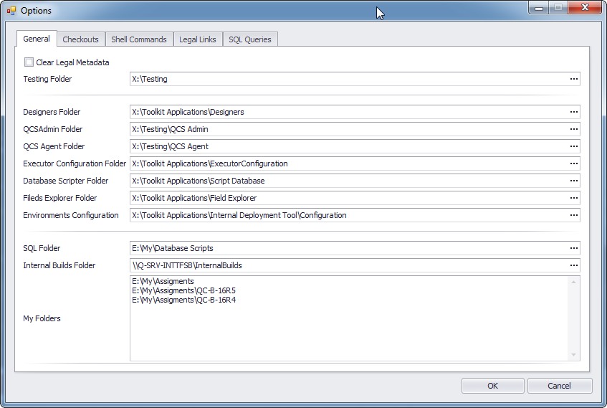

Είναι οι ρυθμίσεις τις εφαρμογής και περιλαμβάνουν:

* **General Tab**
  + Clear Legal Metadata: Εάν είναι checked όταν θα πατήσουμε το Clear Metadata button θα σβήσει και ότι metadata αφορούν το legal.
  + Testing Folder: X:\Testing
  + Designers Folder: X:\Toolkit Applications\Designers
  + QCS Admin Folder: X:\Testing\QCS Admin
  + QCS Agent Folder: X:\Testing\QCS Agent
  + Executor Configuration Folder: X:\Toolkit Applications\ExecutorConfiguration
  + Database Scripter Folder: X:\Toolkit Applications\Script Database
  + Fields Explorer Folder: X:\Toolkit Applications\Field Explorer
  + Environments Configuration: X:\Toolkit Applications\Internal Deployment Tool\Configuration
  + Internal Builds Folder: \\Q-SRV-INTTFSB\InternalBuilds
  + My Folders: User defined folders for easy access.
* Checkouts Tab: Καταχωρούμε το όνομα και το path των local checkouts.

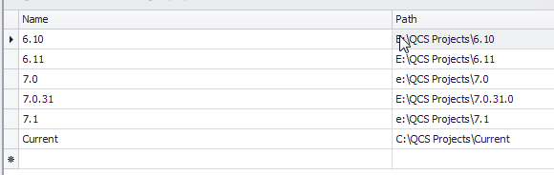

* Shell Commands: Είναι οι επιλογές που εμφανίζονται από το button “Shell Commands” και τις ορίζει ο χρήστης.

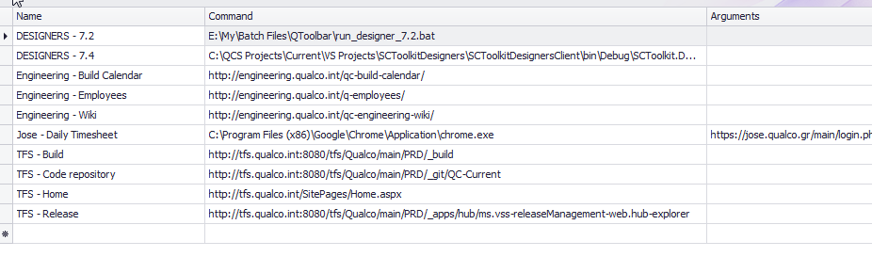

* Legal Links: Είναι οι επιλογές που εμφανίζονται από το button “ Legal Links”.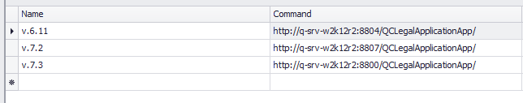
* SQL Queries: είναι τα queries που εμφανίζονται με right-click στην φόρμα SQL Queries σε database του δέντρου.

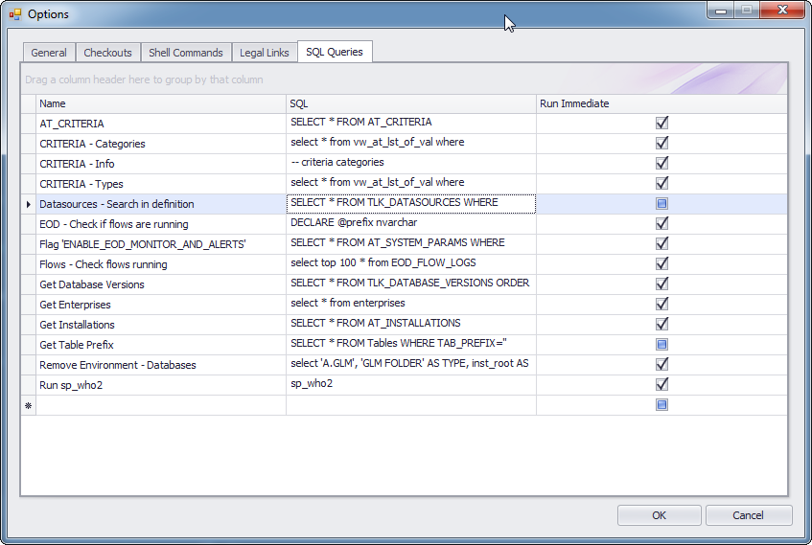 Με double-click κάνουμε edit. Εάν το Run Immediate είναι checked κάθε φορά που θα επιλέγουμε το query θα εκτελείται.

